ESPECIFICACIONES TÉCNICAS

La Dirección de Aeropuertos, Los Lagos, requiere adquirir, según el siguiente detalle:

ÍTEM | SERVICIO REQUERIDO | TOTAL
1 | Servicio de tala-poda-retiro árbol 24 mts de altura aprox. | 1
2 | Roce y limpieza de malezas | 1

Nota: Se debe adjuntar cotización en PDF del servicio ofertado, de lo contrario la oferta no será considerada.
- PRESUPUESTO: El presupuesto estimado es de $ 2.800.000.
- DIRECCIÓN: Aeródromo Alto Palena, Palena X región.
- TIEMPO DE ENTREGA: Plazo máximo 5 días hábiles, la entrega del servicio completo.

Servicio de tala-poda-retiro árbol 24 mts de altura aprox.
Características | Imagen referencial
- Servicio de corte de árbol.  - Servicio de tala de árbol.  - Retiro de árbol del recinto.  Consideraciones  En caso de que el individuo arbóreo o sus ramas se encuentren próximos a tendidos eléctricos o cables de datos, será necesario coordinar previamente con la empresa eléctrica el corte de suministro para la ejecución segura de los trabajos.  Realizar una tala controlada por tramos, comenzando desde la parte aérea, eliminando inicialmente ramas y brazos, para luego continuar con el trozado del tronco. | 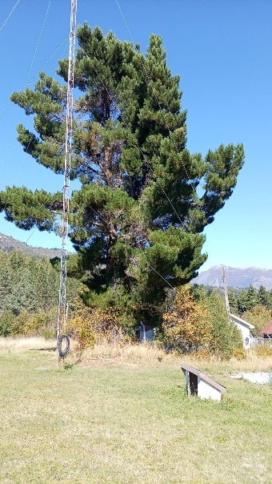

Roce y limpieza de Malezas 343 m2
Características | Imagen referencial
- Servicio de corte de malezas  - Servicio de tala de malezas  - Retiro de malezas del recinto | 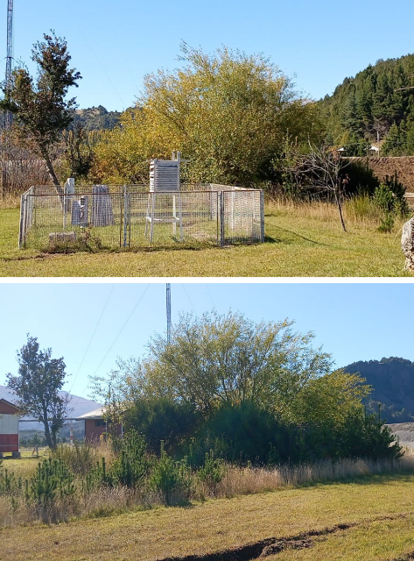

ESPECIFICACIONES ADMINISTRATIVAS
PREVENCIÓN DE RIESGOS:
En cuanto a materia de prevención de riesgos laborales la empresa que preste el servicio deberá presentar antes de comenzar los trabajos la siguiente documentación en formato digital:

Antecedentes generales de la empresa
- RUT y nombre o razón social.
- Certificado de afiliación a Organismo Administrador de la Ley N° 16.744 (Mutualidad).
- Nombre y datos de contacto del encargado de los trabajos.
- Número de trabajadores involucrados.
- Fecha estimada de inicio y término de las actividades.
Documentación laboral y preventiva
- Copia de los contratos de trabajo de los trabajadores que participarán en las actividades.
- Registro de Obligación de Informar los Riesgos Laborales (IRL).
- Reglamento Interno de Orden, Higiene y Seguridad y registro de entrega a los trabajadores.
- Matriz de riesgos de las actividades a ejecutar.
- Registro de capacitación en uso de Elementos de Protección Personal (EPP).
- Registro de capacitación específica de las tareas a desarrollar.
- Procedimientos de Trabajo Seguro asociados a todos los riesgos críticos identificados en la matriz de riesgos.
- Registro de entrega de Elementos de Protección Personal.
- Copia de las licencias de conducir de los operadores, cuando corresponda.
- Documentación vigente de vehículos, maquinaria y equipos que participarán en los trabajos.

DESCRIPCIÓN DE LA COTIZACIÓN:
- Se debe considerar pago con crédito a 30 días.
- El proveedor deberá ingresar los datos de su cuenta bancaria, una vez adjudicada la oferta, en el siguiente enlace: https://aplicaciones.mop.gob.cl/TramitesDCyF/inicio.
- Se adjunta manual de ingreso de autorización de pagos a través de bancos.
- Se requiere un mínimo de 3 cotizaciones, en caso de que, se reciba sólo una o dos cotizaciones, igualmente se podrá realizar el proceso de Compra Ágil con la emisión de la Orden de Compra.

PROCESO DE FACTURACIÓN:
Se informa que por instrucción Ministerial todo documento tributario, ya sea Factura, Nota de Crédito y/o Nota de Débito deberán incluir en el enunciado, cuerpo o contacto del documento la Unidad de Pago correspondiente al demandante o en su defecto referenciar el documento a la UDP, pero se solicita NO incluir esta información en las observaciones del DTE.
En caso de que no fuese incluido el código identificador en el documento, éste será RECLAMADO en el Servicio de Impuestos Internos (SII) por la Dirección de Contabilidad y Finanzas MOP, debiendo emitir la Nota de Crédito correspondiente y re- facturación de los productos o servicios.
La Unidad de Pago correspondiente a la Dirección de Aeropuertos MOP, es la N° 1320 Los Lagos DAP/Administración. En caso de tener un espacio reducido de caracteres para el ingreso de datos, la unidad de pago puede ser abreviada de la siguiente manera: “UDP 1320 DAP/ADM”.
Cabe señalar, que el DTE debe ser enviado a la casilla electrónica MOP en formato XML es mop_dte@paperless.cl para la recepción de facturas.

MULTAS Y SANCIONES:
Las multas y sanciones descritas en este punto se refieren a situaciones de incumplimiento en la entrega de los productos y/o servicios.
Multa por atraso del término del servicio por cada día hábil de retraso, por causa imputable al adjudicatario en la entrega de los productos y/o servicios, se aplicará una multa equivalente al 0,1% del precio total final de la adquisición, con un tope máximo de 0,5%.
Por cada día hábil de retraso, por causa imputable al adjudicatario, en la entrega del servicio, se aplicará una multa correspondiente, debiendo ser descontado de la factura.
No procederá el cobro de la multa señalada, si el incumplimiento se debe acaso fortuito o fuerza mayor, de acuerdo con los artículos 45 y 1547 del Código Civil o causa enteramente ajena a la voluntad de las partes, el cual será calificado como tal por la contraparte operativa, en base al estudio de los antecedentes por los cuales el proveedor acredite el hecho que le impide cumplir.
El proveedor, deberá comunicar por escrito a la Jefatura del Departamento de Administración y Finanzas, la ocurrencia del hecho considerado como caso fortuito o fuerza mayor que impide el cumplimiento, para lo cual dispondrá de 5 días hábiles, a contar del día siguiente de producido dicho evento.
Procedimiento de aplicación de multas y sanciones Sanción por superar los 5 días de atraso en el término del servicio. El atraso no podrá exceder los 5 días hábiles. Si esto ocurriera, se podrá cancelar la Orden de Compra.
En el caso que corresponda la aplicación de una multa, el procedimiento será el siguiente:
La Contraparte Operativa comunicará mediante oficio al adjudicatario la circunstancia de haber incurrido en un incumplimiento que amerita cobro de multa dando cuenta de la causal específica que justifica dicha medida, así como los hechos que la configuran. La Directora Nacional conocerá y analizará los descargos del adjudicatario, quien los podrá presentar en el plazo de 5 días hábiles, contados desde la notificación del oficio remitido por la Contraparte Operativa. Si la Directora Nacional estima que aún existe incumplimiento derivará los antecedentes al Asesor Jurídico solicitando la aplicación de la multa que corresponda, indicando la causal de incumplimiento y monto de la multa.
El Asesor Jurídico, analizará los antecedentes y, si es procedente, la DAP aplicará la multa mediante una Resolución fundada que establezca la causal del incumplimiento, la que deberá pronunciarse sobre los descargos presentados, si existieren, y deberá publicarse oportunamente en el Portal. Esta Resolución deberá ser notificada por escrito al adjudicatario, en el plazo máximo de 5 días hábiles, contados desde que se encuentre totalmente tramitada. Se deberá enviar copia de dicha notificación al Departamento de Administración y Finanzas de la DAP.
Los recursos señalados, deberán ser por escrito y fundados e interponerse conjuntamente en el mismo escrito en el plazo de 5 días hábiles, contados desde la notificación de la Resolución que apruebe la aplicación de una multa. Si se rechazaran los recursos señalados, se procederá al cobro de la multa en conformidad a lo dispuesto
Las autoridades llamadas a pronunciarse sobre los recursos señalados precedentemente tendrán un plazo no superior a 30 días hábiles para resolverlos, contados desde la recepción de los antecedentes en la Oficina de Partes respectiva.
Las multas respectivas, serán descontadas del pago o se pagarán mediante Vale Vista a nombre del Ministerio de Obras Públicas, dentro de los 7 días hábiles siguientes, a contar del día siguiente de la notificación de la multa.

HUGO ARAYA CASTILLO
Administrador Directo
CAD-Región de Los Lagos

